Виды краж
  - кражи из магазинов |   - кражи с витрин |   - офисов
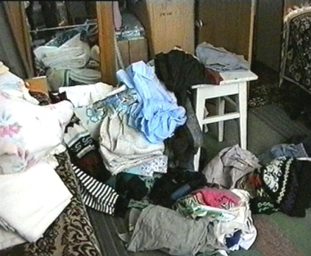  - кражи из квартир |   - кражи с гаражей | 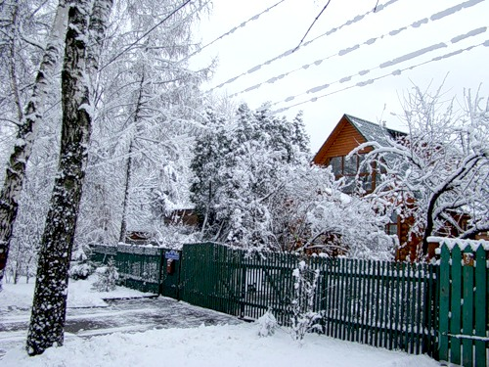  - кражи с дач
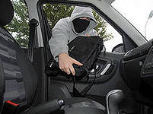  - кражи с транспорт.средств |   - кражи с нежилых построек граждан |   - кражи личных вещей на вокзалах
  - кражи личных вещей в поездах |   - карманные кражи на транспорте, рынках, ярамрках | - и т.п. [1]

[1] Аверьянова Т.В., Белкин Р.С., Корухов Ю.Г., Россинская Е.Р. Криминалистика: учебник / под ред. Р.С. Белкина. – М.: НОРМА, 2011. – 990 с. С. 723. http://gendocs.ru/v37970/

